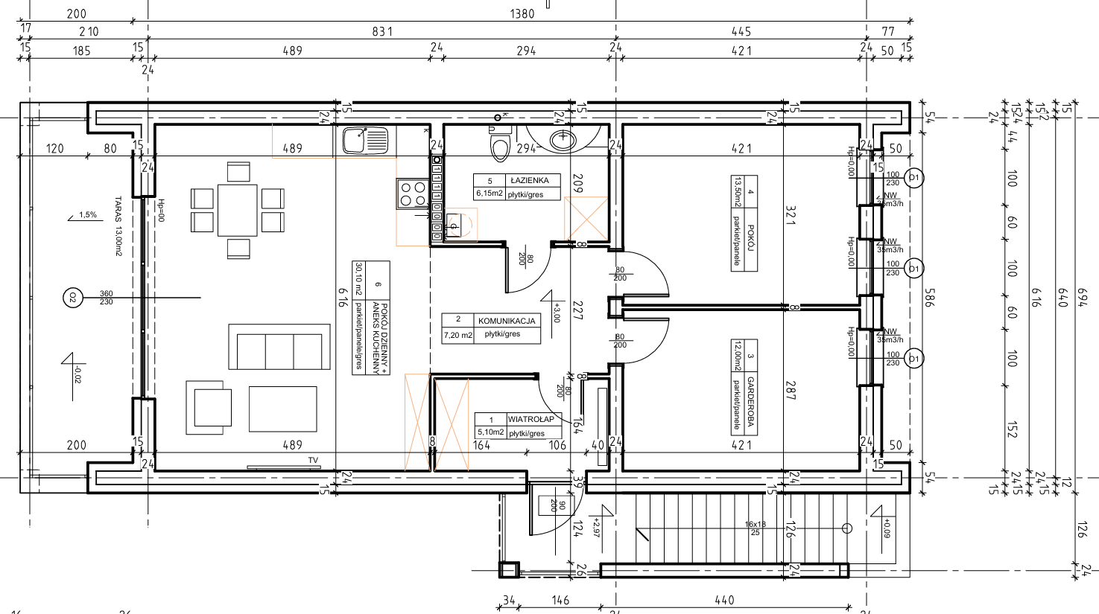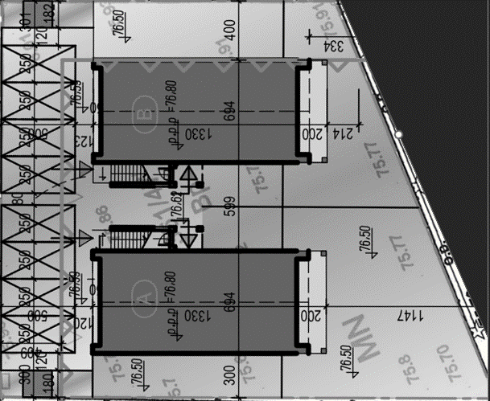

B2

B2

5,10 m2

7,20 m2

12,00 m2

13,50 m2

6,15 m2

30,10 m2

1. WIATROŁAP

2. KOMUNIKACJA

3. GARDEROBA

4. POKÓJ

5. ŁAZIENKA

6. POKÓJ DZIENNY+ ANEKS KUCHENNY

**TARAS: 13,00m2**

**MIEJSCA PARKINGOWE: 2**

**SCHOWEK:**

**SUMA: 74,05 m2**

ŁĘŻYCA-GEODETÓW

Tel.+48 501 778 706

apartament@apartament.net.pl

Powierzchnie wskazano zgodnie z normą PN ISO 9836:

1997 na podstawie projektu budowlanego. Na etapie

Realizacji prac budowlanych mogą wystąpic nieznaczne

Różnice.Aranżacja wnętrz tj.: meble, urządzenia,

Armatura sanitarna, służy wyłącznie celom ilustracyjnym.

Materiał reklamowy ma charakter poglądowy.

Biuro sprzedaży/Sales office

Ul. Kupiecka 45/4, Zielona Góra

m²

**1**

Piętro / Floor:

Pomieszczenie / Room:

**Apartament / Apartment**

**Nr. B2**